BÁO CÁO BÀI TẬP THỰC HÀNH BUỔI 08
PHẦN I: TỔNG QUAN LÝ THUYẾT VÀ NỀN TẢNG KỸ THUẬT
1.1. Notification trong ứng dụng di động: Khái niệm và Phân loại
Trong hệ sinh thái các ứng dụng di động hiện đại, Notification (Thông báo) giữ vai trò then chốt như một cầu nối giao tiếp tức thời giữa ứng dụng và người dùng ngay cả khi ứng dụng đang chạy ngầm hoặc đã bị đóng hoàn toàn. Thông báo giúp nâng cao tương tác người dùng (User Engagement), gửi cảnh báo quan trọng, nhắc nhở nhiệm vụ học tập, công việc hoặc cập nhật trạng thái đơn hàng.
Trong lập trình Flutter, Notification được chia thành hai nhánh chính:
Là dạng thông báo được tạo ra, lên lịch và kích hoạt trực tiếp từ bên trong thiết bị di động mà không cần máy chủ hay kết nối Internet. Rất phù hợp cho các tác vụ như hẹn giờ báo thức, nhắc học từ vựng định kỳ, nhắc uống nước, quản lý công việc cá nhân. Thư viện chuẩn được sử dụng là 'flutter_local_notifications'.
Là thông báo được gửi từ server từ xa (như Firebase Cloud Messaging - FCM, OneSignal) truyền qua mạng Internet xuống thiết bị. Phù hợp cho tin nhắn chat (Zalo, Messenger), biến động số dư ngân hàng, chương trình khuyến mãi sàn thương mại điện tử.
Bài thực hành Buổi 08 tập trung chuyên sâu vào Local Notification kết hợp với Lưu trữ dữ liệu tập tin trên thiết bị.
1.2. Thư viện flutter_local_notifications và Cơ chế Notification Channel
Kể từ phiên bản Android 8.0 (API 26), Google bắt buộc mọi thông báo hiển thị trên Android phải được gắn vào một Kênh thông báo (Notification Channel). Mỗi Channel định nghĩa các thuộc tính cốt lõi:
- Định danh duy nhất và tên hiển thị trong phần cài đặt thông báo của hệ thống điện thoại.
- Xác định cách thức thông báo can thiệp vào người dùng. 'Importance.max' hoặc 'Importance.high' sẽ làm thông báo bật biểu ngữ (Heads-up banner) nổi trên màn hình và phát âm thanh chuông.
- Quy định thứ tự ưu tiên trên thanh trạng thái ('Priority.high').
- Bật/tắt chuông cảnh báo và hiệu ứng rung ('enableVibration: true, playSound: true').
1.3. Cơ chế Hẹn giờ thông báo (Scheduled Notification) và Quản lý Timezone
Để gửi thông báo sau một khoảng thời gian trễ hoặc vào một thời điểm chính xác trong tương lai (ví dụ: ngày mai lúc 08:00 sáng), ta phải sử dụng phương thức 'zonedSchedule()' thay vì 'show()'.
- Thiết bị di động có thể hoạt động tại các múi giờ khác nhau. Nếu không quy đổi thời gian về đối tượng TZDateTime theo múi giờ cục bộ của người dùng ('Asia/Ho_Chi_Minh'), thông báo sẽ bị sai lệch giờ hoặc nổ chuông sai thời điểm. Thư viện 'timezone' cung cấp cơ sở dữ liệu múi giờ quốc tế IANA.
- Chế độ này cho phép hệ thống Android đánh thức bộ xử lý từ chế độ tiết kiệm năng lượng (Doze Mode) để hiển thị thông báo chính xác từng giây.
1.4. Quản lý Vòng đời Notification và Cấu hình Hệ thống Android
Lớp 'FlutterLocalNotificationsPlugin' cung cấp các API quản lý toàn diện:
- Hiển thị thông báo ngay tức thì trên khay hệ thống.
- Lên lịch kích hoạt thông báo theo thời gian TZDateTime.
- Hủy một thông báo cụ thể dựa vào mã định danh ID duy nhất.
- Hủy toàn bộ tất cả các thông báo đã lên lịch hoặc đang hiển thị.
- Truy vấn danh sách tất cả các thông báo đang nằm trong hàng đợi chờ kích hoạt của hệ thống.
- Hệ thống yêu cầu quyền thời gian chạy (Runtime Permission) 'POST_NOTIFICATIONS'. Ngoài ra, để đặt báo thức chính xác, ứng dụng cần quyền 'SCHEDULE_EXACT_ALARM'.
1.5. Kỹ thuật Lưu trữ Tập tin (File I/O) trong Flutter
Trong nhiều bài toán quản lý dữ liệu nhỏ, việc sử dụng các cơ sở dữ liệu cồng kềnh như SQLite là không cần thiết. Lưu trữ tập tin văn bản (File I/O) đem lại tốc độ xử lý nhanh, dung lượng nhẹ, dữ liệu tồn tại vĩnh viễn (persistent storage) ngay cả khi tắt máy hoặc thoát ứng dụng.
- Thư viện cung cấp lớp File, hỗ trợ các thao tác 'readAsString()', 'writeAsString()', 'exists()', 'delete()'.
- Cung cấp phương thức 'getApplicationDocumentsDirectory()' để định vị thư mục riêng tư của ứng dụng được hệ điều hành bảo vệ an toàn, không bị các ứng dụng khác can thiệp.
- Mỗi đối tượng Model được chuyển thành chuỗi thông qua hàm 'toFileString()' sử dụng ký tự phân tách (Delimiter) là thanh đứng '|' (Pipe). Khi đọc dữ liệu, hàm 'split('\n')' và 'fromString()' sẽ tái tạo lại danh sách đối tượng ban đầu.

PHẦN II: THIẾT LẬP MÔI TRƯỜNG VÀ CẤU HÌNH HỆ THỐNG
2.1. Cấu hình pubspec.yaml, Android Manifest và Gradle
Để hệ thống notification và file hoạt động ổn định trên các phiên bản Android mới nhất, các gói phụ thuộc và cấu hình native đã được tích hợp đầy đủ như sau:
a) Khai báo phụ thuộc trong pubspec.yaml:
```
dependencies:
flutter:
sdk: flutter
flutter_local_notifications: ^18.0.1
timezone: ^0.10.0
permission_handler: ^11.3.1
path_provider: ^2.1.5
intl: ^0.20.2
```
b) Cấu hình Core Library Desugaring trong android/app/build.gradle.kts:
Cần thiết để hỗ trợ API thời gian của Java 8 trên các phiên bản Android cũ hơn:
```
android {
compileOptions {
isCoreLibraryDesugaringEnabled = true
sourceCompatibility = JavaVersion.VERSION_1_8
targetCompatibility = JavaVersion.VERSION_1_8
}
}
dependencies {
coreLibraryDesugaring("com.android.tools:desugar_jdk_libs:2.1.4")
}
```
c) Cấp quyền và Broadcast Receiver trong android/app/src/main/AndroidManifest.xml:
```
<manifest xmlns:android="http://schemas.android.com/apk/res/android">
<!-- Cấp quyền thông báo cho Android 13+ và báo thức chính xác -->
<uses-permission android:name="android.permission.INTERNET" />
<uses-permission android:name="android.permission.POST_NOTIFICATIONS" />
<uses-permission android:name="android.permission.RECEIVE_BOOT_COMPLETED" />
<uses-permission android:name="android.permission.VIBRATE" />
<uses-permission android:name="android.permission.WAKE_LOCK" />
<uses-permission android:name="android.permission.USE_EXACT_ALARM" />
<uses-permission android:name="android.permission.SCHEDULE_EXACT_ALARM" />
<application ...>
<!-- Receiver lắng nghe sự kiện báo thức và khôi phục khi khởi động lại máy -->
<receiver android:exported="false"
android:name="com.dexterous.flutterlocalnotifications.ScheduledNotificationReceiver" />
<receiver android:exported="false"
android:name="com.dexterous.flutterlocalnotifications.ScheduledNotificationBootReceiver">
<intent-filter>
<action android:name="android.intent.action.BOOT_COMPLETED"/>
<action android:name="android.intent.action.MY_PACKAGE_REPLACED"/>
</intent-filter>
</receiver>
</application>
</manifest>
```
2.2. Xây dựng Lớp Dịch vụ Thông báo Dùng chung: NotificationService
Để tối ưu hóa mã nguồn, áp dụng mẫu thiết kế Singleton (NotificationService) đặt tại 'lib/services/notification_service.dart'. Lớp này đóng gói toàn bộ logic khởi tạo, cấp quyền, cấu hình kênh và xử lý hẹn giờ.
```
class NotificationService {
static final NotificationService _instance = NotificationService._internal();
factory NotificationService() => _instance;
NotificationService._internal();
final FlutterLocalNotificationsPlugin _plugin = FlutterLocalNotificationsPlugin();
bool _isInitialized = false;
Future<void> init() async {
if (_isInitialized) return;
// 1. Khởi tạo Timezone Việt Nam
tz.initializeTimeZones();
tz.setLocalLocation(tz.getLocation('Asia/Ho_Chi_Minh'));
// 2. Cấu hình icon và cài đặt thông báo cho Android & iOS
const android = AndroidInitializationSettings('@mipmap/ic_launcher');
const darwin = DarwinInitializationSettings(requestAlertPermission: true, requestSoundPermission: true);
const settings = InitializationSettings(android: android, iOS: darwin);
await _plugin.initialize(settings);
await _requestPermission();
_isInitialized = true;
}
Future<void> _requestPermission() async {
if (Platform.isAndroid) {
final status = await Permission.notification.status;
if (status.isDenied) await Permission.notification.request();
final alarmStatus = await Permission.scheduleExactAlarm.status;
if (alarmStatus.isDenied) await Permission.scheduleExactAlarm.request();
}
}
// Phương thức bắn thông báo tức thì
Future<void> showSimpleNotification({
int id = 0, required String title, required String body,
String channelId = 'default_channel', String channelName = 'Thông báo chung',
}) async {
final details = AndroidNotificationDetails(
channelId, channelName,
importance: Importance.max, priority: Priority.high,
playSound: true, enableVibration: true,
);
await _plugin.show(id, title, body, NotificationDetails(android: details));
}
// Phương thức hẹn giờ thông báo theo mốc thời gian cụ thể
Future<void> scheduleNotificationAt({
required int id, required DateTime scheduledTime,
required String channelId, required String channelName,
required String title, required String body,
}) async {
final details = AndroidNotificationDetails(
channelId, channelName,
importance: Importance.max, priority: Priority.high,
);
final tzDate = tz.TZDateTime.from(scheduledTime, tz.local);
await _plugin.zonedSchedule(
id, title, body, tzDate,
NotificationDetails(android: details),
androidScheduleMode: AndroidScheduleMode.exactAllowWhileIdle,
uiLocalNotificationDateInterpretation: UILocalNotificationDateInterpretation.absoluteTime,
);
}
// Hủy thông báo và lấy danh sách thông báo đang chờ
Future<void> cancelNotification(int id) async => await _plugin.cancel(id: id);
Future<List<PendingNotificationRequest>> getPendingNotifications() async
=> await _plugin.pendingNotificationRequests();
}

PHẦN III: NỘI DUNG VÀ KẾT QUẢ THỰC HIỆN CÁC BÀI TẬP
3.1. BÀI TẬP 3 (Tại lớp - Trang 21): Ứng dụng Nhắc việc (Todo Reminder)
File thực hiện:
- lib/bai3/models/todo_reminder.dart
- lib/bai3/services/todo_file_service.dart
- lib/bai3/views/screen_bai3_todo.dart
a) Yêu cầu và Mục tiêu bài tập:
Bài tập yêu cầu mở rộng ứng dụng Quản lý công việc (Bài tập 2 trong tài liệu thực hành) để khi người dùng nhấn nút 'Lưu':
1. Ghi thông tin công việc gồm Tên việc và Ngày/Giờ vào tập tin văn bản 'todo.txt' trong thư mục ứng dụng.
2. Hiển thị ngay một Notification trên khay thông báo xác nhận: 'Đã thêm lịch công việc: [tên việc] đã được lưu và lên lịch lúc [giờ]'.
3. Lên lịch thông báo hệ thống báo thức đúng vào thời điểm ngày & giờ đã chọn.
4. Hiển thị thẻ công việc với màu sắc sinh động luân phiên, hỗ trợ nút xóa công việc kèm tự động hủy notification tương ứng.
b) Cấu trúc Dữ liệu và Đọc/Ghi Tập tin:
```
// lib/bai3/models/todo_reminder.dart
class TodoReminder {
final int id;
final String title;
final DateTime time;
TodoReminder({required this.id, required this.title, required this.time});
String toFileString() => "$id|$title|${time.toIso8601String()}";
static TodoReminder fromString(String line) {
final parts = line.split("|");
return TodoReminder(
id: int.tryParse(parts[0]) ?? 0,
title: parts[1],
time: DateTime.parse(parts[2]),
);
}
}
// lib/bai3/services/todo_file_service.dart
class TodoFileService {
Future<File> get _file async {
final dir = await getApplicationDocumentsDirectory();
return File('${dir.path}/todo.txt');
}
Future<void> saveTodos(List<TodoReminder> todos) async {
final file = await _file;
final data = todos.map((e) => e.toFileString()).join("\n");
await file.writeAsString(data);
}
Future<List<TodoReminder>> loadTodos() async {
try {
final file = await _file;
if (!await file.exists()) return [];
final content = await file.readAsString();
return content.split("\n").where((e) => e.isNotEmpty)
.map((e) => TodoReminder.fromString(e)).toList();
} catch (e) {
return [];
}
}
}
```
c) Giải thuật xử lý khi nhấn nút 'Lưu':
```
void addTodo() async {
final title = controller.text.trim();
if (title.isEmpty || selectedTime == null) return;
final id = DateTime.now().millisecondsSinceEpoch ~/ 1000;
final todo = TodoReminder(id: id, title: title, time: selectedTime!);
todos.add(todo);
await fileService.saveTodos(todos);
// 1. Gửi thông báo tức thì xác nhận thêm việc
await notiService.showSimpleNotification(
id: id % 100000,
title: "Đã thêm lịch công việc",
body: "Công việc '$title' đã được lưu và lên lịch lúc ${formatTime(todo.time)}",
channelId: 'todo_channel_instant',
channelName: 'Thông báo nhắc việc',
);
// 2. Thiết lập lịch hẹn giờ đúng vào thời gian đã chọn
if (todo.time.isAfter(DateTime.now())) {
await notiService.scheduleNotificationAt(
id: id,
scheduledTime: todo.time,
channelId: 'todo_scheduled_channel',
channelName: 'Lịch nhắc công việc',
title: "⏰ Đến giờ làm việc: $title",
body: "Đã đến thời gian thực hiện công việc được lên lịch: $title",
);
}
setState(() {});
}
```
d) Kết quả thực hiện:
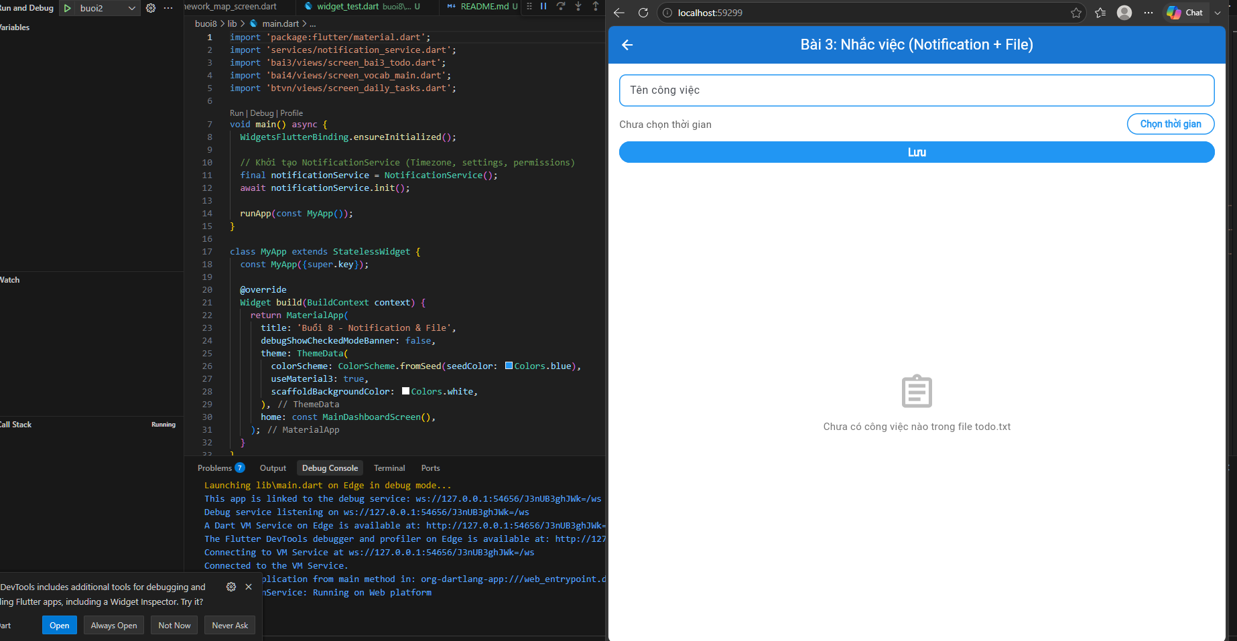
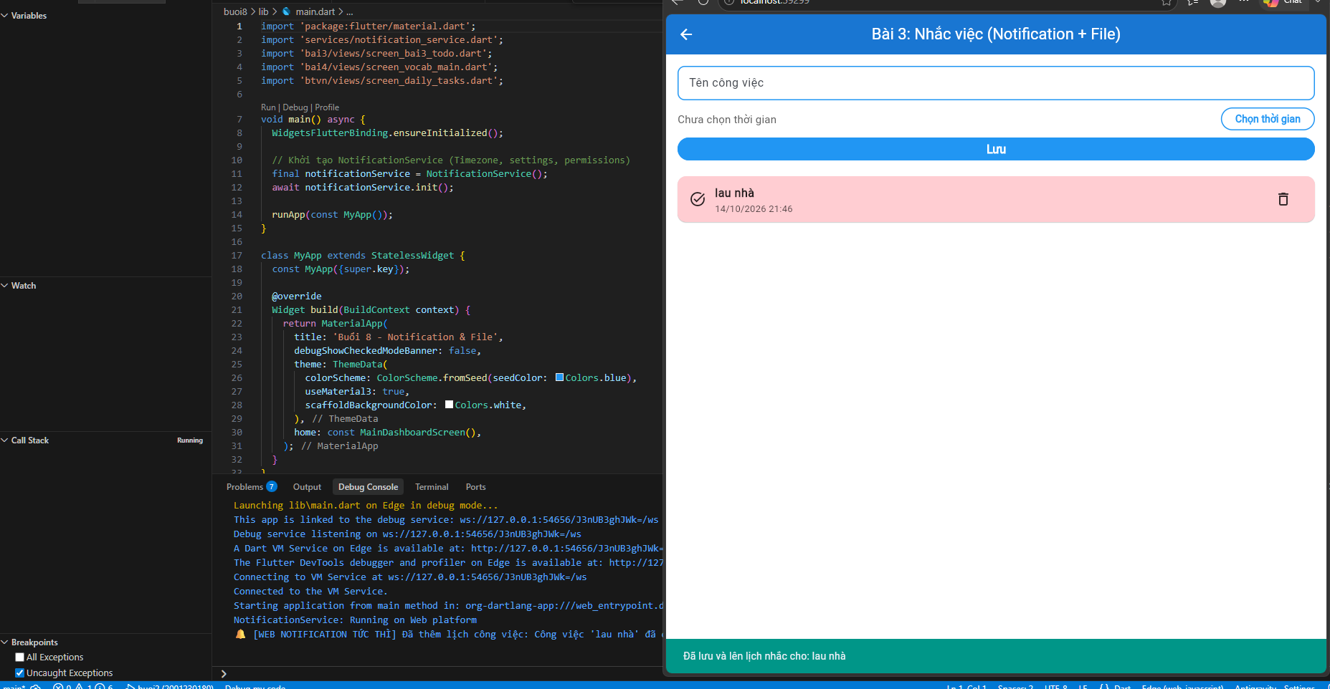
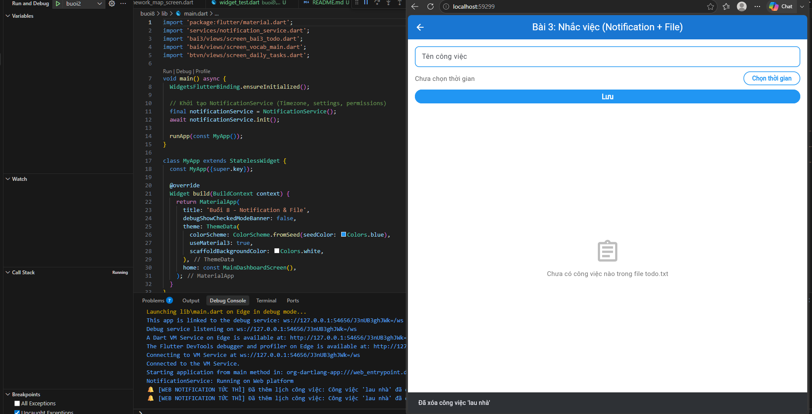

3.2. BÀI TẬP 4 (Tại lớp - Trang 21-24): Trợ lý Học Từ Vựng (Vocabulary Assistant)
File thực hiện:
- lib/bai4/models/vocab_item.dart
- lib/bai4/services/vocab_file_service.dart
- lib/bai4/views/screen_vocab_main.dart
- lib/bai4/views/screen_vocab_study.dart
- lib/bai4/views/screen_vocab_quiz.dart
- lib/bai4/views/screen_vocab_reminders.dart
a) Yêu cầu và Kiến trúc Ứng dụng:
Ứng dụng 'Trợ lý học từ vựng' là một ứng dụng toàn diện với thanh điều hướng Drawer Menu gồm 4 chức năng cốt lõi:
Nhập từ tiếng Anh và nghĩa tiếng Việt. Bấm 'Lưu và Nhắc học sau 10 phút' sẽ: (1) Lưu vào file vocabularies.txt, (2) Bắn notification tức thì báo đã lưu, (3) Lên lịch thông báo ôn tập sau 10 phút, (4) Hiển thị thanh SnackBar dưới đáy màn hình.
Gồm hai badge đếm số câu Đúng (xanh) và Sai (đỏ). Ứng dụng hiển thị từ tiếng Anh, người học nhập nghĩa và bấm 'Check'. ĐẶC BIỆT: Theo yêu cầu đề bài (Trang 23), 'Nếu số từ sai là bội số của 3 sẽ hiển thị một notification' cảnh báo người dùng ôn tập kỹ hơn.
Hệ thống tự động hiển thị từ và nghĩa (ngẫu nhiên). Người dùng chọn Đúng hoặc Sai. Khi hoàn thành bài kiểm tra, hiển thị hộp thoại MessageBox tổng kết số câu đúng, sai và tỉ lệ phần trăm chính xác.
Sử dụng phương thức 'getPendingNotifications()' để liệt kê các thông báo đã lên lịch đang nằm trong hàng đợi của hệ điều hành, cho phép xem chi tiết và hủy lịch nhắc.
b) Chi tiết Mã nguồn các Màn hình:
Đoạn mã xử lý Trang chính (Lưu từ, Notification tức thì, Hẹn giờ 10 phút và SnackBar):
```
// Trích đoạn lib/bai4/views/screen_vocab_main.dart
void saveAndScheduleReminder({Duration delay = const Duration(minutes: 10)}) async {
final word = wordController.text.trim();
final meaning = meaningController.text.trim();
if (word.isEmpty || meaning.isEmpty) return;
final id = DateTime.now().millisecondsSinceEpoch ~/ 1000;
final item = VocabItem(id: id, word: word, meaning: meaning, createdAt: DateTime.now());
// 1. Lưu vào file vocabularies.txt
await fileService.addVocabulary(item);
// 2. Bắn notification tức thì báo đã lưu
await notiService.showSimpleNotification(
id: id % 100000,
title: "Ứng dụng học từ vựng",
body: "Đã lưu từ: '$word' ($meaning). Hãy ôn tập sau 10 phút!",
channelId: 'vocab_instant_channel',
channelName: 'Thông báo từ vựng',
);
// 3. Đặt lịch nhắc học sau 10 phút (delay)
await notiService.scheduleNotificationAfter(
id: id, delay: delay,
channelId: 'vocab_reminder_channel',
channelName: 'Nhắc nhở ôn từ vựng',
title: "Ôn tập từ mới",
body: "$word: $meaning",
);
// 4. Hiển thị thanh SnackBar dưới đáy màn hình
ScaffoldMessenger.of(context).showSnackBar(
SnackBar(content: Text("Đã lưu và lên lịch nhắc học từ sau 10 phút")),
);
}
```
Đoạn mã xử lý Màn hình Học từ (Notification khi số từ sai là bội số của 3):
```
// Trích đoạn lib/bai4/views/screen_vocab_study.dart
void checkAnswer() async {
final currentItem = vocabularies[currentIndex];
final userAnswer = answerController.text.trim().toLowerCase();
final correctAnswer = currentItem.meaning.trim().toLowerCase();
if (userAnswer == correctAnswer || correctAnswer.contains(userAnswer)) {
setState(() => correctCount++);
} else {
setState(() => wrongCount++);
// 👉 YÊU CẦU ĐỀ BÀI (TRANG 23): Bội số của 3 sẽ kích hoạt Notification cảnh báo
if (wrongCount % 3 == 0) {
await notiService.showSimpleNotification(
id: 3000 + wrongCount,
title: "⚠️ Cảnh báo ôn tập từ mới",
body: "Bạn đã trả lời sai $wrongCount từ! Hãy dành thời gian xem lại danh sách từ vựng nhé.",
channelId: 'vocab_alert_channel',
channelName: 'Cảnh báo học tập',
);
}
}
}
```
Đoạn mã xử lý Kiểm tra từ vựng và Hộp thoại MessageBox Tổng kết:
```
// Trích đoạn lib/bai4/views/screen_vocab_quiz.dart
void showResultDialog() {
final double accuracy = (correctAnswers / totalQuestions) * 100;
showDialog(
context: context,
barrierDismissible: false,
builder: (context) => AlertDialog(
title: const Text("Kết Quả Kiểm Tra"),
content: Text(
"Tổng số câu: $totalQuestions\n"
"Số câu đúng: $correctAnswers\n"
"Số câu sai: $wrongAnswers\n"
"Tỉ lệ đúng: ${accuracy.toStringAsFixed(1)}%",
),
actions: [
ElevatedButton(
onPressed: () { Navigator.pop(context); resetQuiz(); },
child: const Text("Làm lại"),
),
],
),
);
}
```
c) Minh chứng Kết quả Thực hiện Bài tập 4:
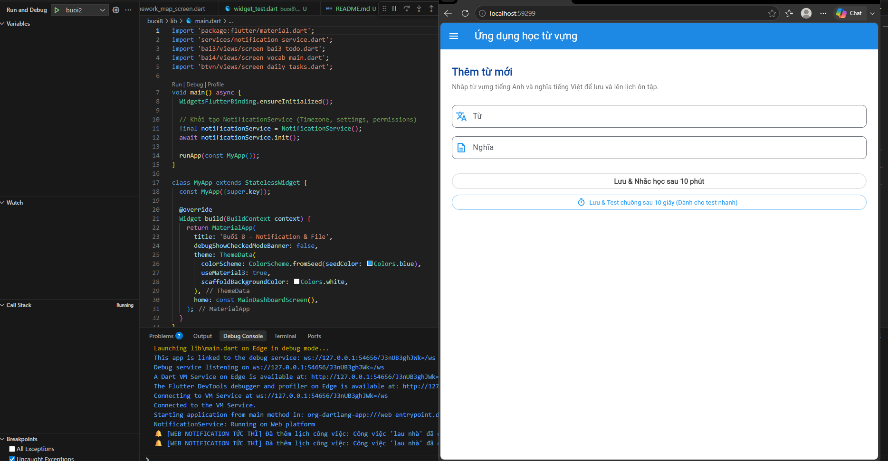
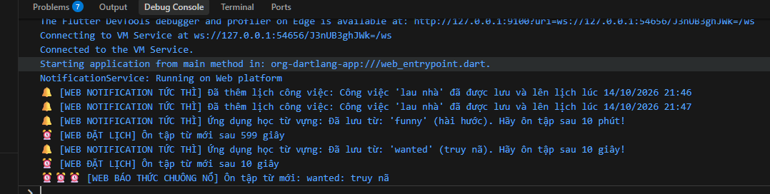
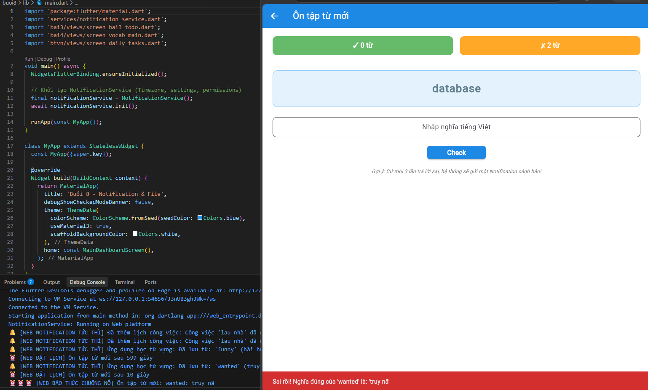
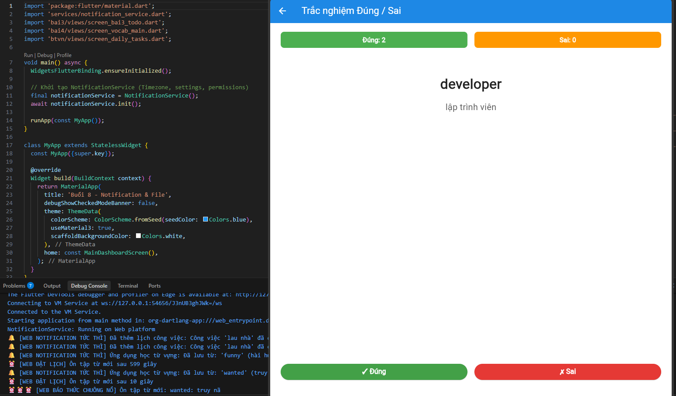

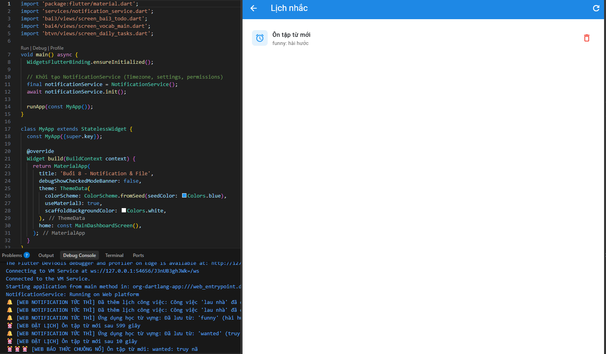

3.3. BÀI TẬP VỀ NHÀ: Ứng dụng Todolist Nhiệm vụ mỗi ngày
File thực hiện:
- lib/btvn/models/daily_task.dart
- lib/btvn/services/daily_task_file_service.dart
- lib/btvn/views/screen_daily_tasks.dart
- lib/btvn/views/screen_add_daily_task.dart
a) Yêu cầu Đề bài và Phân tích Chức năng:
Bài tập về nhà yêu cầu xây dựng ứng dụng 'Nhiệm vụ mỗi ngày' với các tiêu chuẩn:
1. Thiết kế danh sách nhiệm vụ với tiêu đề, giờ nhắc nhở và biểu tượng quả chuông thông báo trên từng item theo hình mẫu Trang 24.
2. Nhấn vào biểu tượng notification (chuông) trên từng item cho phép người dùng mở TimePicker để cấu hình giờ thông báo.
3. Nút dấu cộng (+) mở màn hình 'Thêm nhiệm vụ mới', người dùng nhập tên, chọn giờ nhắc nhở và bấm 'Lưu nhiệm vụ' để ghi vào file 'daily_tasks.txt' và tự động quay về màn hình chính.
4. Khi chọn một nhiệm vụ (đánh dấu ☑) sẽ hiển thị một hộp thoại hỏi người dùng có xác nhận nhiệm vụ này đã hoàn thành? Nếu có sẽ thông báo trên khay thông báo của hệ thống số lượng nhiệm vụ đã hoàn thành.
b) Chi tiết Mã nguồn:
Cấu trúc lưu trữ và đọc dữ liệu từ file daily_tasks.txt:
```
// lib/btvn/models/daily_task.dart
class DailyTask {
final int id;
String title;
String reminderTime; // ví dụ "20:00"
bool isCompleted;
DailyTask({required this.id, required this.title, required this.reminderTime, this.isCompleted = false});
String toFileString() => "$id|$title|$reminderTime|${isCompleted ? '1' : '0'}";
static DailyTask fromString(String line) {
final parts = line.split("|");
return DailyTask(
id: int.tryParse(parts[0]) ?? 0,
title: parts[1],
reminderTime: parts[2],
isCompleted: parts.length >= 4 ? parts[3] == '1' : false,
);
}
}
```
Xử lý Hộp thoại xác nhận hoàn thành và Bắn thông báo số lượng nhiệm vụ:
```
// Trích đoạn lib/btvn/views/screen_daily_tasks.dart
void onTaskCheckChanged(DailyTask task, bool? newValue) async {
if (newValue == true && !task.isCompleted) {
// 1. Hiển thị hộp thoại hỏi người dùng xác nhận (PDF Trang 25)
final confirm = await showDialog<bool>(
context: context,
builder: (context) => AlertDialog(
title: const Text("Xác nhận hoàn thành"),
content: Text("Bạn có xác nhận nhiệm vụ \"${task.title}\" này đã hoàn thành?"),
actions: [
TextButton(onPressed: () => Navigator.pop(context, false), child: const Text("Hủy")),
ElevatedButton(onPressed: () => Navigator.pop(context, true), child: const Text("Xác nhận")),
],
),
);
if (confirm == true) {
task.isCompleted = true;
await fileService.updateTask(task);
// Đếm tổng số nhiệm vụ đã hoàn thành
final completedCount = tasks.where((t) => t.isCompleted).length;
// 2. Gửi thông báo trên khay thông báo hệ thống số lượng nhiệm vụ đã hoàn thành
await notiService.showSimpleNotification(
id: 4000,
title: "Nhiệm vụ mỗi ngày",
body: "Bạn đã hoàn thành $completedCount nhiệm vụ!",
channelId: 'task_completion_channel',
channelName: 'Tiến độ nhiệm vụ',
);
setState(() {});
}
}
}
```
c) Kết quả thực hiện:
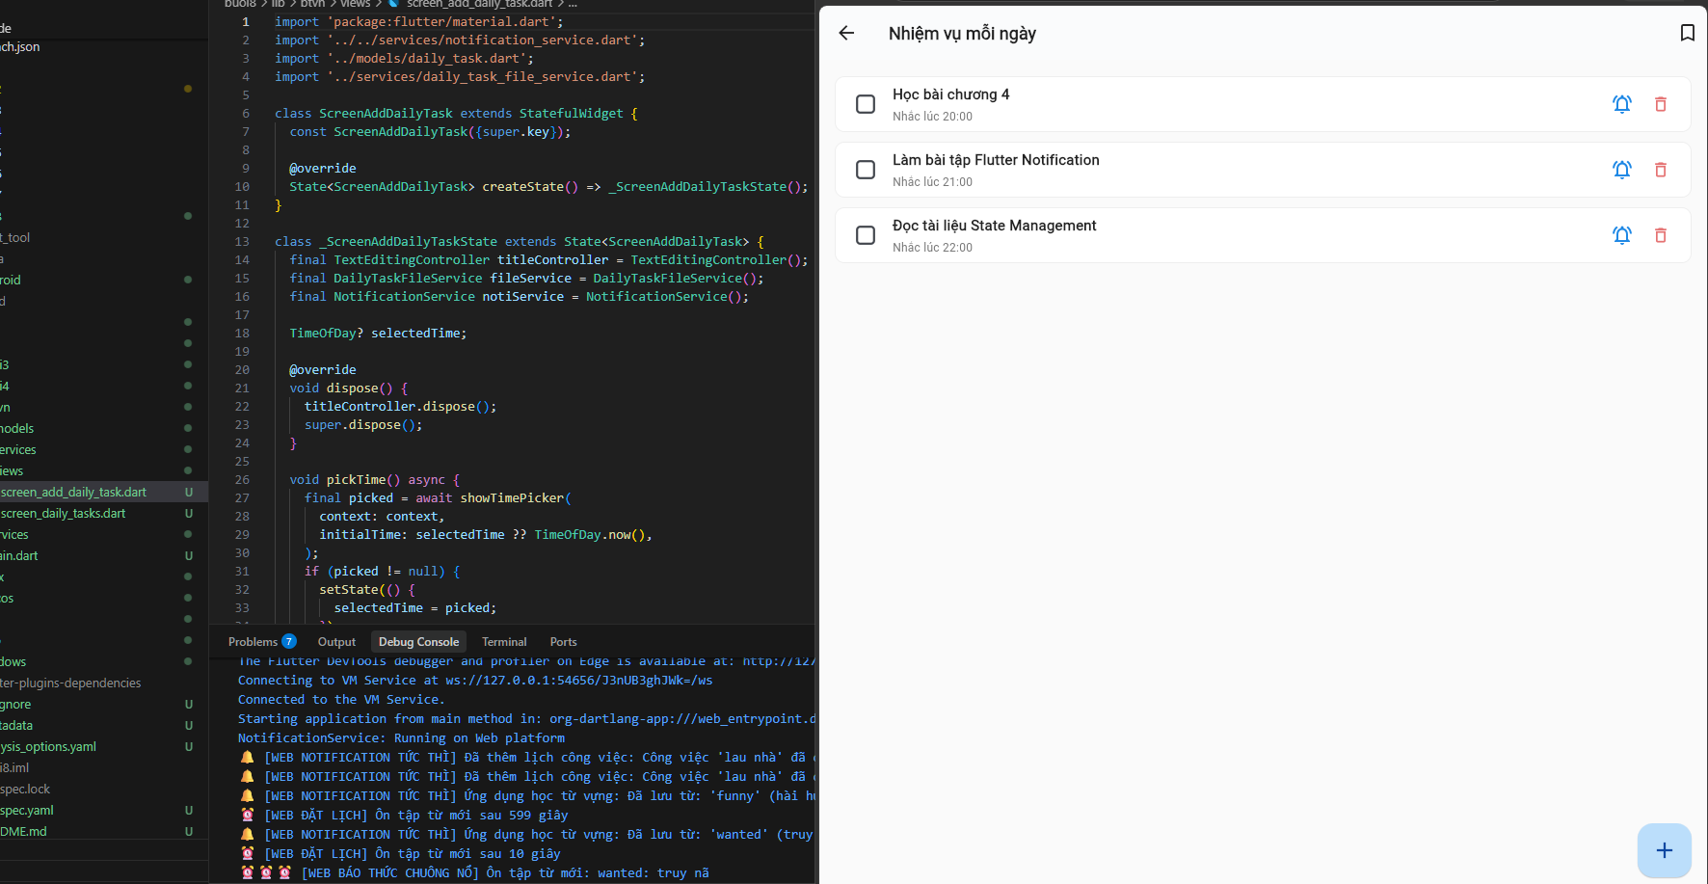
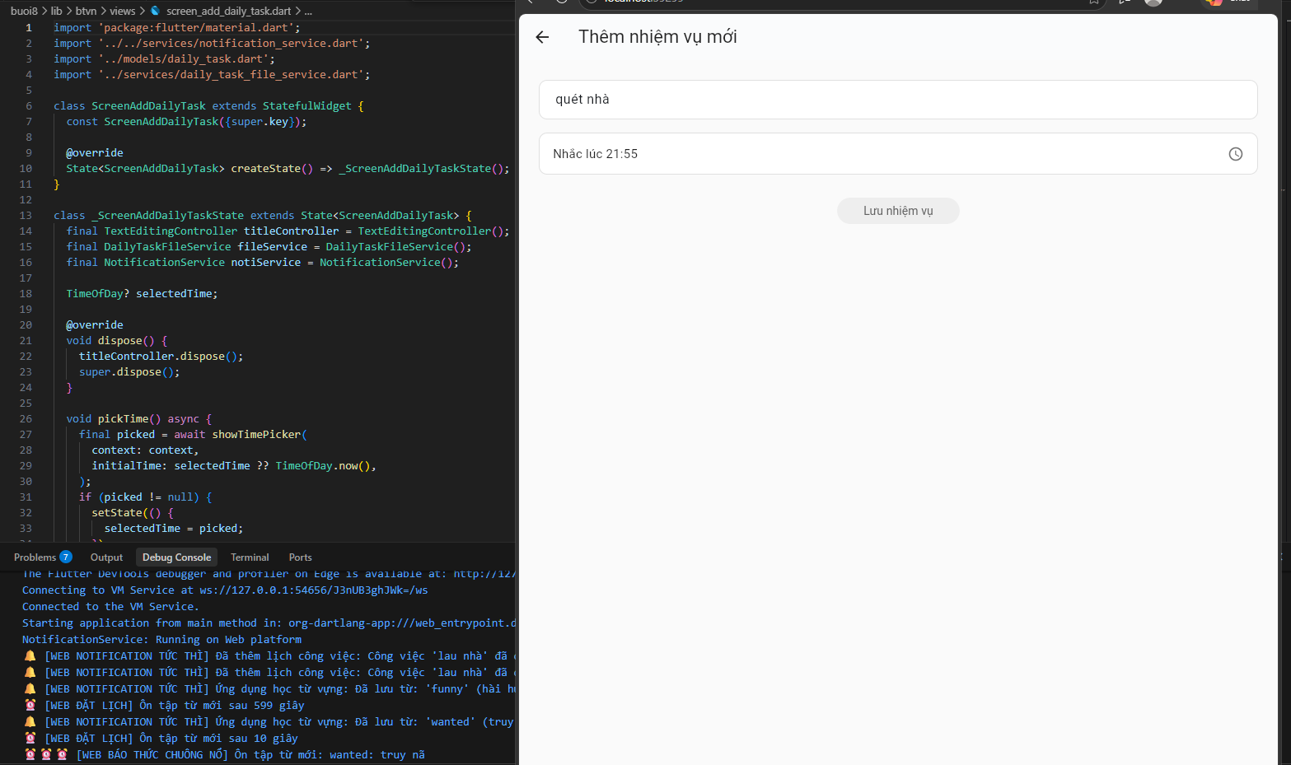
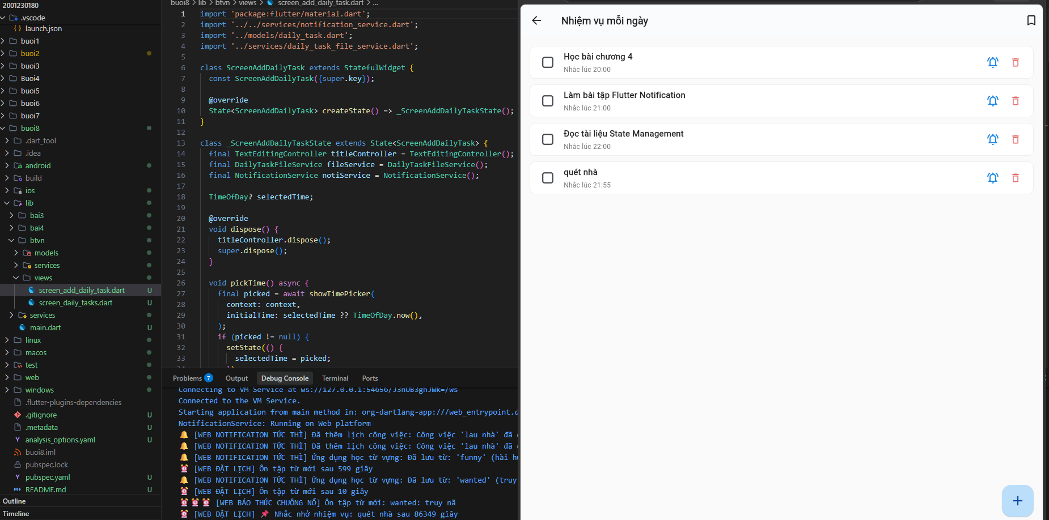
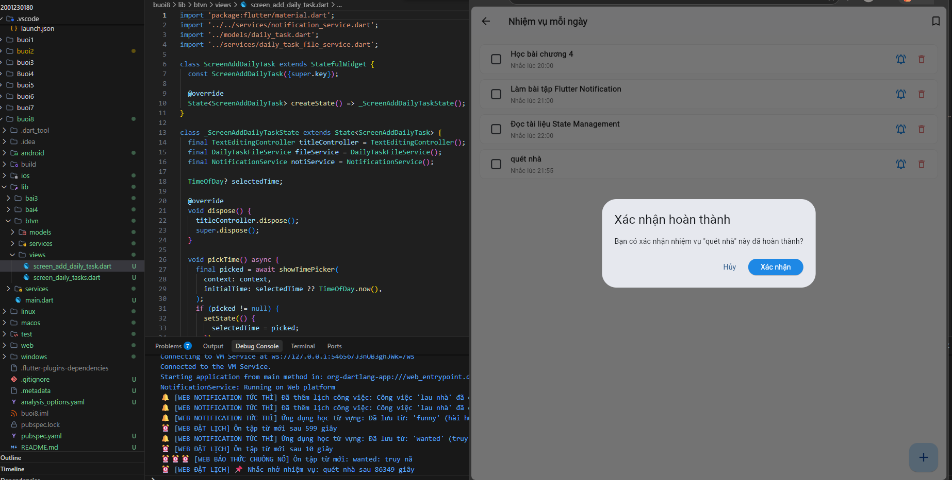
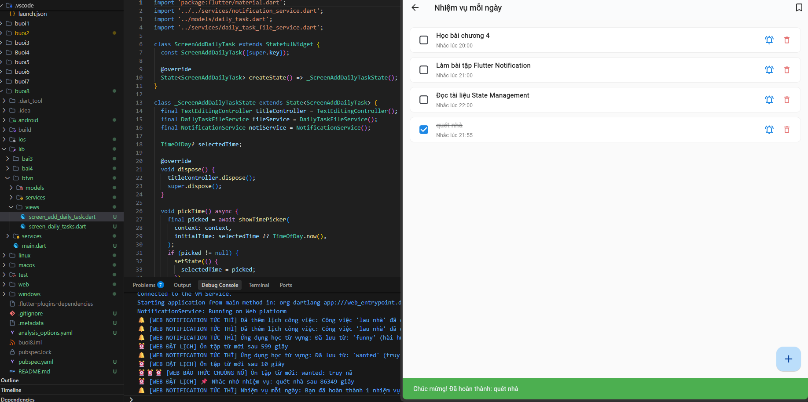
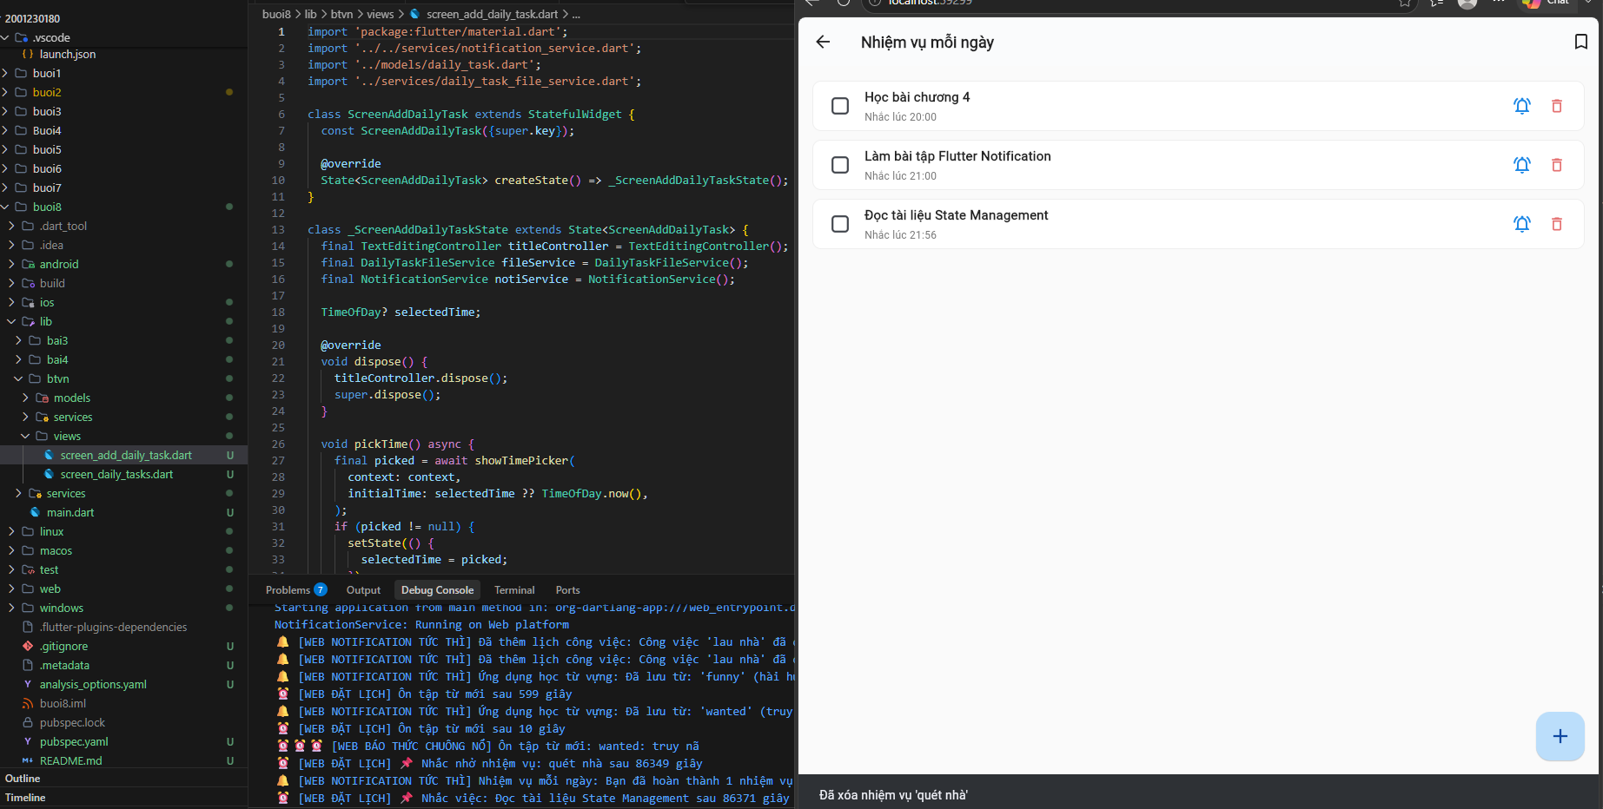

Link Github cá nhân: https://github.com/deimos0810/Lap-Trinh-Di-Dong.git

